Министерство науки и высшего образования Российской Федерации
Федеральное государственное бюджетное образовательное учреждение высшего образования «Елецкий государственный университет
им. И.А. Бунина»

Программам вступительного испытания по
ПРОФЕССИОНАЛЬНОМУ ИСПЫТАНИЮ
(РИСУНОК)
для лиц, поступающих на обучение
на базе среднего общего образования
по программам бакалавриата
по профилю
«Искусство и культура»

Елец - 2022

Программа разработана на основе ФГОС среднего общего образования.
Программа конкретизирует содержание предметных тем образовательного стандарта по разделам курса и рекомендуемую последовательность изучения тем и разделов учебного предмета, учитывая межпредметные и внутрипредметные связи, логику учебного процесса.
Курс дизайна направлен на формирование у поступающих знаний об истории искусства, академическом и специальном рисунке, пропедевтике, эргономике и антропометрии, проектировании, конструировании и др. Поступающие должны освоить знания и умения, определяющие способность к проектированию и выполнению дизайн-объектов. В связи с этим на базовом уровне в программе особое внимание уделено содержанию, лежащему в основе формирования креативного мышления, навыков проектной деятельности, ценностных ориентаций. Поэтому в программу включена следующая содержательная линия курса: «Рисунок».

- Содержание программы
Основные требования, предъявляемые при сдаче вступительного испытания по профилю «Искусство и культура»

-знание и осмысление теории изобразительного искусства, основ конструктивного построения предметов на плоскости, законов перспективы и распределения светотени на поверхности предмета;
-использование теоретических знаний в практике академической изобразительной деятельности;
-знание теоретических основ композиции, техники и технологии рисунка и правил пропорционального изображения предметов;
-умение работать с натуры;
- техническое совершенство исполнения, образность мышления;
- оригинальность и новизна, понимание роли рисунка в современном дизайне.
Поступающие должны уметь грамотно компоновать предметы на плоскости, соблюдать пропорциональные отношения внутри предметов и между ними, работать графическими и живописными материалами, сравнивать, анализировать, делать выводы, обобщать результаты творческого испытания.
Важный критерий оценки практической деятельности поступающего - грамотное и аккуратное представление готовых работ. Основой успешной сдачи вступительного творческого испытания является умение применять на практике теорию и технику изобразительного искусства.
2. Организация вступительного испытания по профилю
«Искусство и культура»
Вступительное испытание по профилю «Искусство и культура» проводится в виде творческого конкурса, состоящего из профессионального экзамена по рисунку. Экзамен оценивается по 100-балльной шкале.

Задание включает:
Профессиональное испытание (Рисунок)
Задание - рисунок группы из 1-3 -х геометрических тел (см. фото).

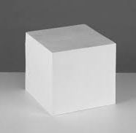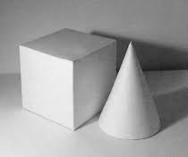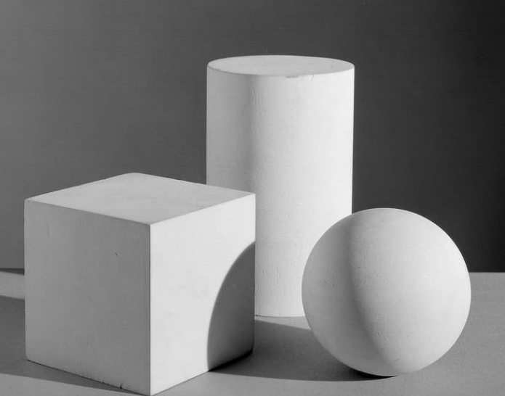

Рисунок выполняется с натуры в аудитории, или, при введении особого положения (чрезвычайная ситуация, самоизоляция, карантин и др.), по вариантам на основе высланных поступающему материалов в режиме онлайн.

Формат бумаги – А3.
Материал – простой графитный карандаш.
Время выполнения задания – от 2-х до 4-х академических часов.

Максимальная оценка – 100 баллов. Минимальная оценка – 45 баллов.
Работы поступающих оцениваются в соответствии с основными требованиями, предъявляемыми при сдаче вступительного испытания по профилю «Искусство и культура», изложенными во 3-ем разделе данной программы и в соответствии с утвержденной шкалой.
3. Оценочная шкала творческого и профессионального испытания

Баллы | Рисунок
0-44 | Значительные ошибки при выполнении схематичного построения предметов по правилам композиции; отсутствие знания основных законов линейной перспективы; неумение анализировать форму предмета и выполнять конструктивное построение; значительное нарушение пропорциональных соотношений в изображаемых предметах и между ними; неумение выполнять тоновую растяжку; отсутствие в работе этапа обобщения изображения; низкий уровень владения графическими материалами
45-65 | Выполнение схематичного построения предметов по правилам композиции; применение на практике некоторых законов линейной перспективы; недостаточность навыков выполнения конструктивного построения; определение пропорциональных соотношений в изображаемых предметах; распределение светотени на поверхности предметов с целью выявления объемов; умение обобщать изображение; достаточный уровень владения графическими материалами
66-84 | Грамотная разметка листа и выполнение схематичного построения по правилам композиции; применение на практике некоторых законов линейной перспективы; умение выполнять конструктивное построение, передающее форму предмета; определение пропорциональных соотношений в изображаемых предметах и между ними; распределение светотени на поверхности предметов с целью выявления объемов; умение обобщать изображение; средний уровень владения графическими материалами
85-100 | Грамотная разметка листа и выполнение схематичного построения по правилам композиции; применение на практике основных законов линейной перспективы; умение анализировать форму предмета и выполнять конструктивное построение; определение пропорциональных соотношений в изображаемых предметах и между ними; распределение светотени на поверхности предметов с целью выявления объемов; умение обобщать изображение; высокий уровень владения графическими материалами
4. Образец контрольно-измерительных материалов

Профессиональное испытание (Рисунок)

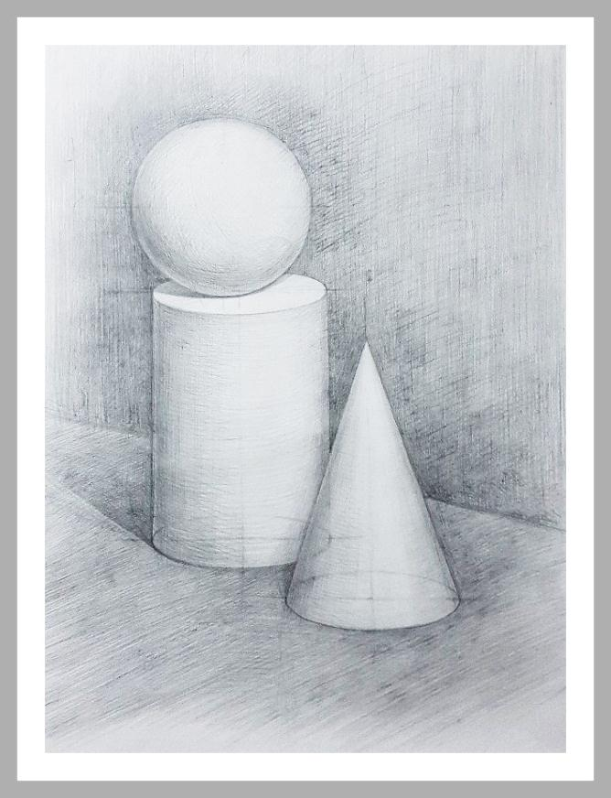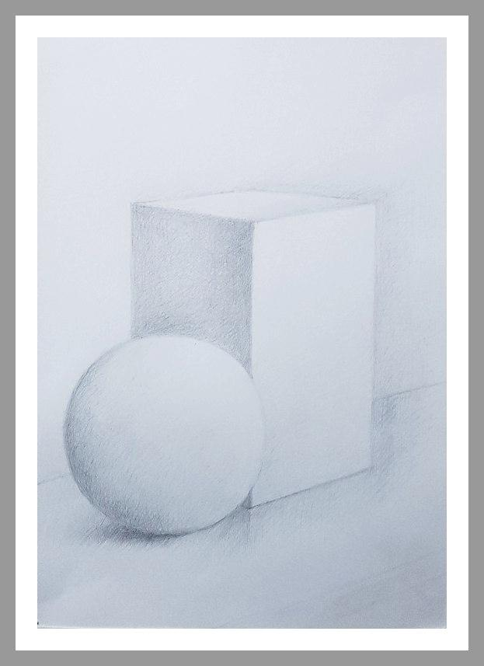

5. Список литературы

- Барчаи Е. Анатомия для художников / Е. Барчаи. – М.: Эксмо, 2009. – 356 с.: ил.
- Бесчастнов Н.П. Графика натюрморта / Н.П. Бесчастнов. – М.: Гуманитар. изд. центр ВЛАДОС, 2013. – 255 с.
- Глазова М.В., Денисов В.С. Изобразительное искусство. Алгоритм композиции – М: Когито-центр, 2012, 220 с. [Электронный ресурс]. - URL http://biblioclub.ru/index.php?page=book_red&id=144944&sr=1
- Гордон Л. Рисунок. Техника рисования фигуры человека /Л. Гордон. - М.: Изд-во Эксмо, 2004. – 144 с.
- Ли Н.Г. Рисунок. Основы учебного академического рисунка / Н.Г. Ли. - М.: Изд-во Эксмо, 2015. – 480 с.

